认证审核报告审批页
项目编号 | 1204-2021
受审核方名称 | 隆赫电气设备有限公司
注册地址 | 中山市火炬开发区大环村展兴路8号之一C栋107区
经营地址 | 中山市火炬开发区大环村展兴路8号之一C栋107区
审核类型 | MMS：再认证
认证范围 | MMS:石油钻采专用设备及配件、机械设备配件、过滤器、泵配件、常压锅炉及配件、电力设备配件（含变压器配件）、电器设备配件、水处理设备配件；变频器及配件、UPS电源的组装生产；金属密封件、橡胶密封件、玻璃钢纤维制品加工。仪器仪表、汽车配件、金属材料、玻璃制品、工程机械及配件、柴油机配件、起重机设备及配件、农业机械配件、发电机配件、灯具、电力金属的销售。
服务认证等级（适用时） | □十星级□九星级 □八星级 □七星级 □六星级  □五星级 □四星级 □三星级 □达标级
评审人员签字 | 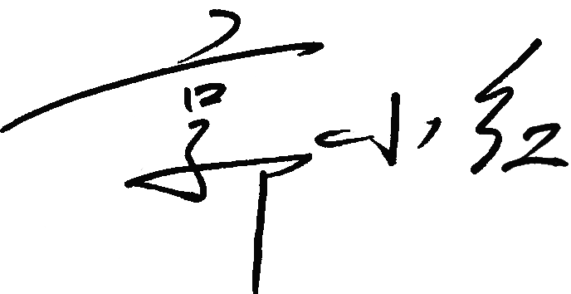
认证决定结论 | ■案卷符合要求，可以认证注册/保持  □案卷不符合要求，不可以认证注册/保持
认证决定人员签字 |  | 日期 | 2021-11-24
机构总经理审批意见 | ■认证流程符合要求，可以认证注册/保持  □认证流程不符合要求，不可以认证注册/保持
总经理签字 | 

